亲青公益平台

吉林青少年发展基金会《希望工程——阳光操场》

结项报告

一、项目基本信息

项目名称：希望工程——阳光操场

项目简介：通过给体育薄弱地区学校及其青少年儿童捐赠体育基础设施，装饰改造体育活动场所等，助力体育教育薄弱地区的体育教育均衡发展，圆青少年儿童一个体育梦。

公募机构名称：吉林青少年发展基金会

执行机构名称：吉林青少年发展基金会

筹款目标：1,000,000.00元

筹款周期（筹款开始日期-筹款结束日期）：2023-08-02 至 2024-07-31

实际筹款金额：5,419.96元，其中项目执行经费0.00元，公募管理费0.00元

二、项目执行经费明细表

|  |  |  |  |  |  |
| --- | --- | --- | --- | --- | --- |
| 序号 | 项目执行具体事项 | 数量 | 单价（元） | 总价（元） | 备注 |
| 1 | 采购物资 | 1 | 5,419.96 | 5,419.96 |  |
| 2 |  |  |  |  |  |
| 3 |  |  |  |  |  |
| 4 |  |  |  |  |  |
| 5 |  |  |  |  |  |
| 合计 | | 5,419.96 元 | | | |

*关于项目执行费用的说明（针对明细表进行详细的解释说明）：

三、票据、签收等相关凭证（根据项目执行经费明细表进行公示）

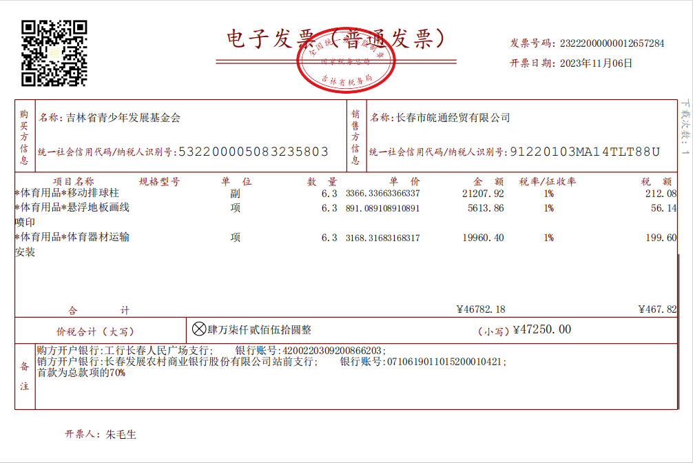

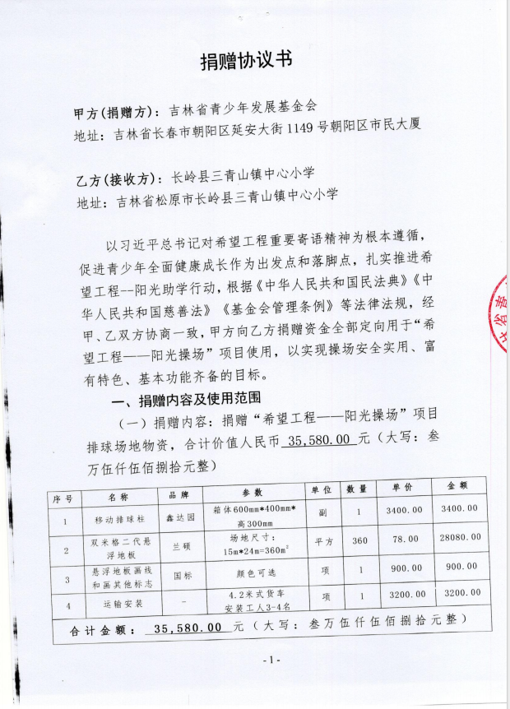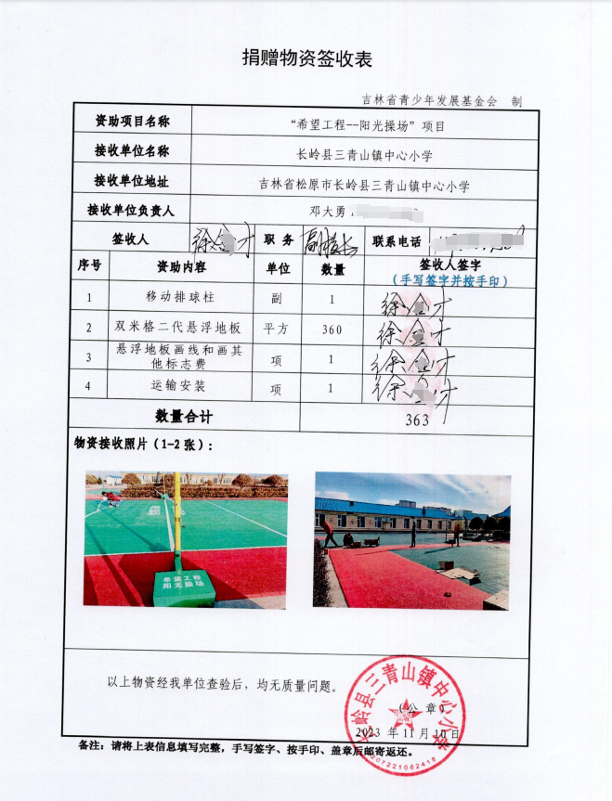

四、项目执行相关图片

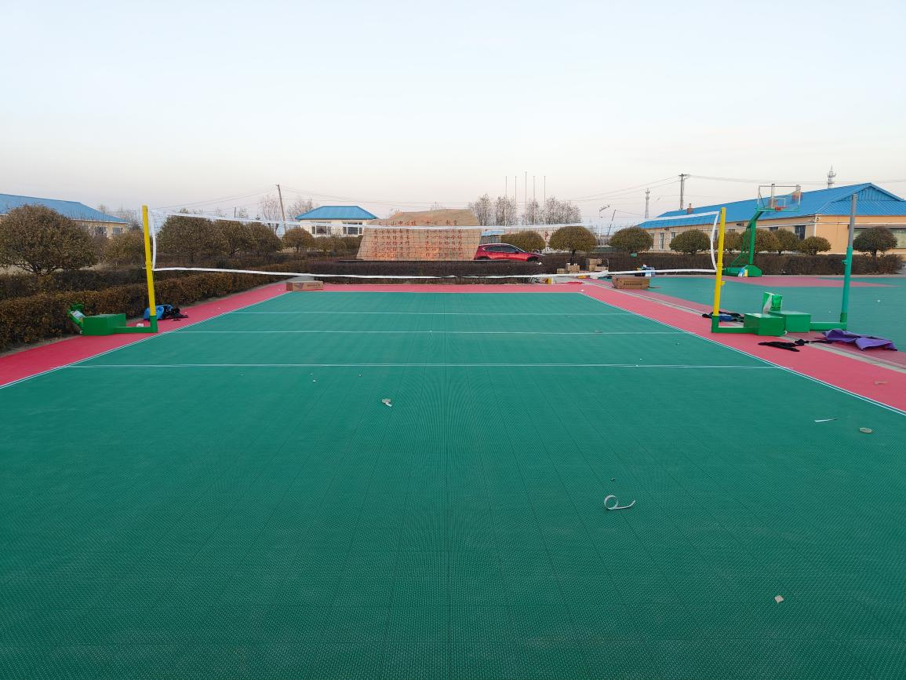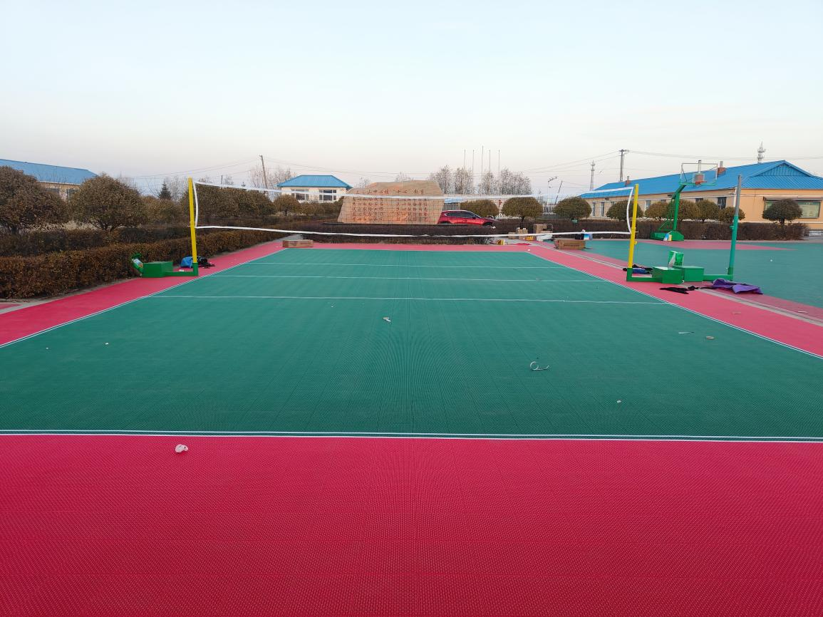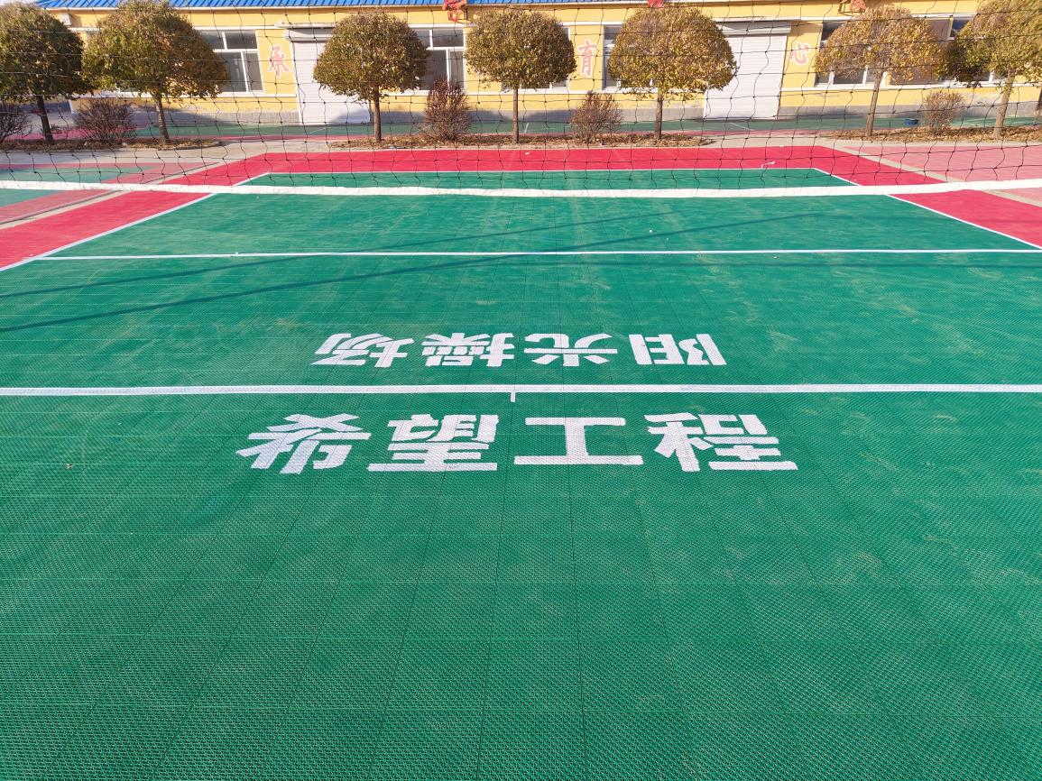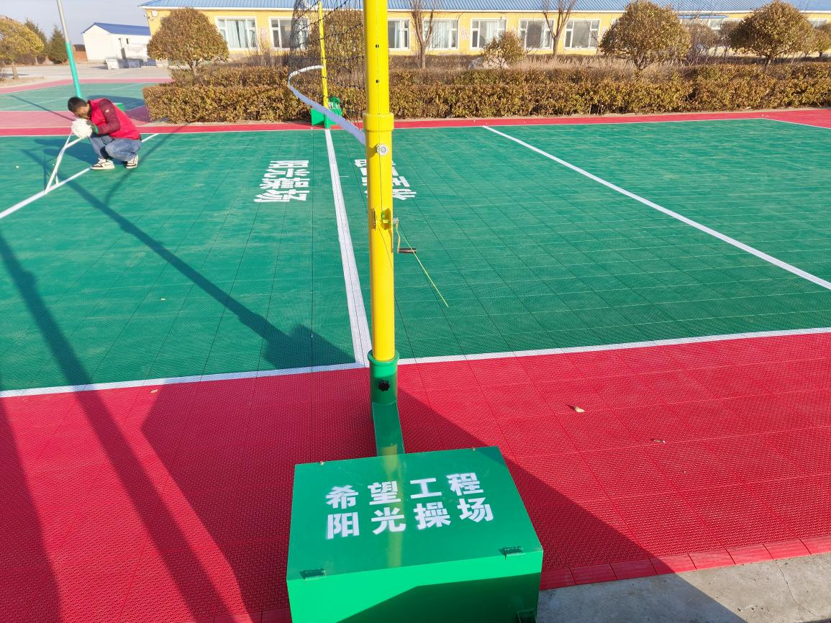

五、项目执行总结

项目执行过程（从项目开始立项执行到结束进行详细叙述，标注好相应的时间节点）：2023年8月2日起从亲青公益平台开展募捐工作，截至2024年2月21日募集共募集5,419.96元。采购物资支付47250.00元，其中5,419.96 元来源于平台募集，剩余资金来源于其他途径募集。

项目成果和影响：